05/26-14

Schneller montiert

Solar-Trägerpfanne von Fleck:
Zeit- und Arbeitserleichterung für Dachdecker

In Zeiten zunehmenden Fachkräftemangels gewinnt Effizienz im Handwerk an Bedeutung – auch bei der Montage von Photovoltaikanlagen. Die Fleck GmbH aus Datteln hat mit der Solar-Trägerpfanne eine Lösung entwickelt, die dem Dachdeckerhandwerk genau dort hilft, wo es zählt: beim schnellen, sicheren und beschädigungsfreien Einbau. Die vormontierte Solar-Trägerpfanne mit einstellbarer VA-Halterung verkürzt den Montageprozess erheblich und bietet gleichzeitig höchste Stabilität. Der Spezialist für Dachzubehör hat den schnellen Einbau in mehreren Tests mit anderen marktüblichen Produkten verglichen. Es zeigt sich eine Zeitersparnis für Dachdecker von rund 30 Prozent.

Demografischer Wandel, Akademisierungstrend, Modernisierungsdruck: Schätzungsweise 250.000 Fachkräfte fehlen laut Zentralverband des Deutschen Handwerks (ZDH) aktuell in der Branche. Die Auswirkungen sind vielerorts spürbar. Kundinnen und Kunden müssen lange Wartezeiten in Kauf nehmen, Projekte verzögern sich, weil Personal fehlt, Mitarbeitende werden durch längere Arbeitszeiten belastet und Innovationskraft geht im Betrieb verloren, da der Fokus stärker auf dem Tagesgeschäft liegt. Diese Probleme kennt auch das Dachdeckerhandwerk. Um Handwerker in dieser Situation zu entlasten, hat die Fleck GmbH die Solar-Trägerpfanne mit einstellbarer VA-Halterung entwickelt. Sie ermöglicht eine besonders schnelle, sichere und unkomplizierte Montage und spart dadurch wertvolle Arbeitszeit auf dem Dach. Die Zeitersparnis liegt bei etwa 30 Prozent verglichen mit handelsüblichen Dachhaken und einem vergleichbaren Produkt aus Metall.

Vormontiert, einstellbar, robust
Die Solar-Trägerpfanne verfügt über eine vormontierte Edelstahl-Halterung, die sowohl eine vertikale als auch eine horizontale Montage der PV-Unterkonstruktion ermöglicht. Die Pfanne wird mit einer tragfähigen Stützlatte verbaut. So entfällt aufwendiges Anpassen benachbarter Dachziegel – ein erheblicher Vorteil gegenüber vielen Konkurrenzprodukten. Die Montage gelingt ohne Schneiden, Flexen oder Schlagen von Ziegeln, was die Arbeitssicherheit verbessert und die Dachhaut schont. Das korrosionsbeständige VA-Material des Trägerprofils sorgt gleichzeitig für Langlebigkeit und eine dauerhaft stabile Befestigung der Unterkonstruktion. Es ist zudem über ein Langloch in der Neigung einstellbar. Die rückseitige, lastabtragende Stahlplatte mit stabilem Z-Profil unterstützt die Windsogabsicherung. Für eine ästhetische Integration in die Dachfläche sorgt die große Formen- und Farbenvielfalt. Zudem ist für das Produkt beim Zentralverband des Deutschen Dachdeckerhandwerks (ZVDH) eine Materialgarantie hinterlegt.

Bestätigte Zeitersparnis
Der Einbau der Solar-Trägerpfanne spart im Vergleich zu Dachhaken und einem vergleichbaren Produkt aus Metall rund 30 Prozent Arbeitszeit ein. Um dies zu belegen, hat Fleck einen Versuch mit zwei Dachdeckern durchgeführt, die zuvor keine Erfahrung mit der Solar-Trägerpfanne gemacht haben und den Einbau gefilmt. Das Video stellt das Unternehmen im Service-Bereich auf der Webseite zur Verfügung. In beiden Fällen wurde eine Dachfläche identischer Größe eingedeckt. Während die Montage von zehn Solar-Trägerpfannen auf einem Neubaudach im Test 19 Minuten einnimmt, dauert es 27 Minuten, um eine Dachfläche der gleichen Größe mit 15 Dachhaken auszustatten. Im Versuch mit einem Vergleichsprodukt aus Metall auf einem Bestandsdach zeigt sich ein ähnliches Ergebnis. Die Montage der Fleck Solar-Trägerpfanne nimmt hier 25 Minuten in Anspruch. Bei dem Vergleichsprodukt dauert die Montage 36 Minuten. Somit sorgt die Solar-Trägerpfanne von Fleck für eine Zeitersparnis von elf Minuten oder umgerechnet 30 Prozent für den Dachhandwerker.

Montage in wenigen Schritten
Die Zeitersparnis im Versuch ist das Zusammenspiel des Konzepts der Solar-Trägerpfanne als komplett vormontiertes Produkt sowie der flexiblen, sparrenunabhängigen Montage. Dank der klar strukturierten Einbauanleitung erfolgt die Installation in nur wenigen Handgriffen. Nach der Montage einer Zusatzlatte kann die Trägerpfanne mithilfe des Z-Profils eingesteckt werden. Anschließend wird diese mit beiliegenden Schrauben an der Dachlatte fixiert und die umliegenden Dachpfannen werden eingedeckt. Die Unterkonstruktion der Solaranlage kann nun auf den Trägerstützen aus VA-Stahl montiert werden. Die vormontierten Komponenten und die flexible Justierbarkeit reduzieren die Montagezeit erheblich. Das ist nicht nur beim Fachkräftemangel von Vorteil, sondern erhöht auch die Wirtschaftlichkeit bei der Installation größerer PV-Anlagen. Mit der Solar-Trägerpfanne unterstreicht Fleck seine Rolle als innovativer Partner des Dachhandwerks. Der Fokus liegt auf praxisgerechten Lösungen, die Zeit, Material und Aufwand sparen.
„Gerade bei steigendem Arbeitsdruck auf dem Dach brauchen Handwerker Produkte, die schnell montiert werden können und Fehlerquellen vermeiden“, erklärt Fleck-Geschäftsführer Christoph Nielacny. „Unsere Solar-Trägerpfanne spart durch ihren vorbereiteten Systemaufbau nicht nur Zeit, sondern verhindert auch die sonst notwendige Nachbearbeitung der Dachfläche.“
ca. 4.900 Zeichen

Über die Fleck GmbH
Die Fleck GmbH ist ein mittelständisches Unternehmen in Familienbesitz aus Datteln/Nordrhein-Westfalen, das seit über 65 Jahren Dachzubehör entwickelt und herstellt. FLECK bietet seinen Kunden ein breites Produktportfolio bestehend aus Zubehör für Flach- und Steildächer sowie Solaranwendungen wie Photovoltaik und Solarthermie. Der Fokus der Produktentwicklung liegt auf dem Motto “Das Mögliche. Einfach. Gemacht.“ In den letzten Jahrzehnten sind bei FLECK etwa 2.000 Produktideen entstanden, die zu nahezu 400 Patenten und Gebrauchsmustern geführt haben. Im B2B-Bereich vertreibt FLECK seine Produkte über den Baustoff- und Bedachungshandel an Dachhandwerker. Darüber hinaus berät das Verkaufsteam auch ausschreibende Stellen, Architekten und Bauherren.

Bildunterschriften

Das Bildmaterial in hoher Auflösung erhalten Sie unter: https://drive.kommunikation2b.de/d/s/1ALmkYxfNmwP4Z70xAfCFCJ2HJKDQAob/vg1arEg2acxRK15YC0Kg-aXW757oIOL5-wragJDuglw0

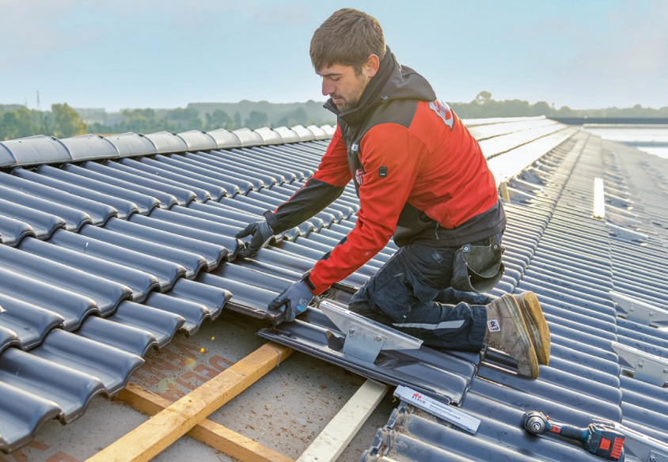
[26-14 Montage]
Vormontierte Komponenten vereinfachen den Einbau und sparen wertvolle Arbeitszeit auf der Baustelle.
Foto: Fleck GmbH

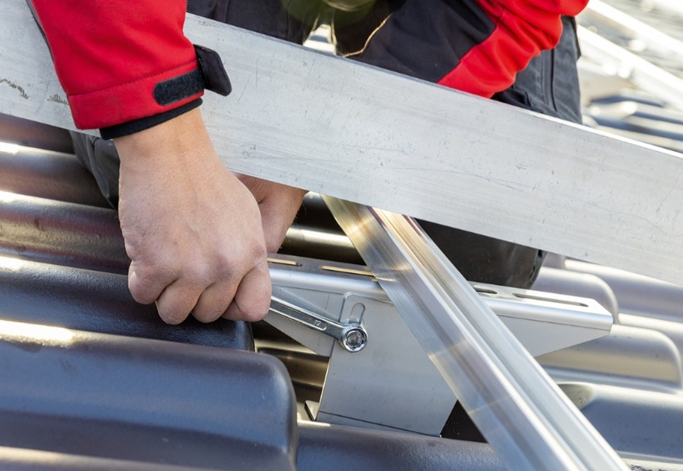
[26-14 Flexibel und stabil]
Die einstellbare Halterung aus Edelstahl (VA) lässt sich in Höhe und Neigung justieren und sorgt für eine dauerhaft stabile Befestigung.
Foto: Fleck GmbH
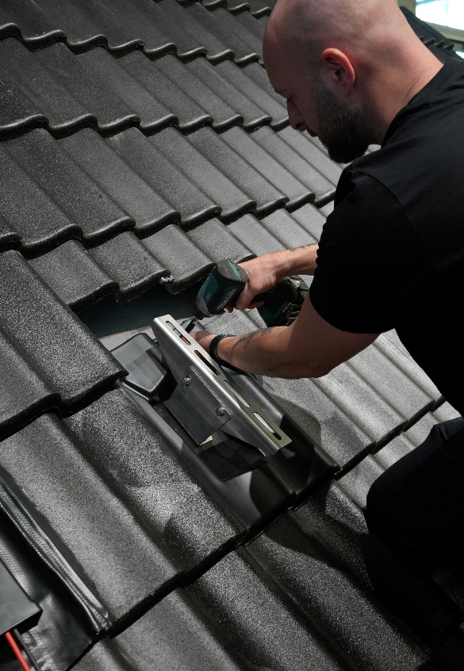
[26-14 Versuch]
Fleck hat die Montagezeit der Solar-Trägerpfanne im Vergleich zu klassischen Dachhaken sowie einem Vergleichsprodukt aus Metall gemessen.
Foto: Fleck GmbH
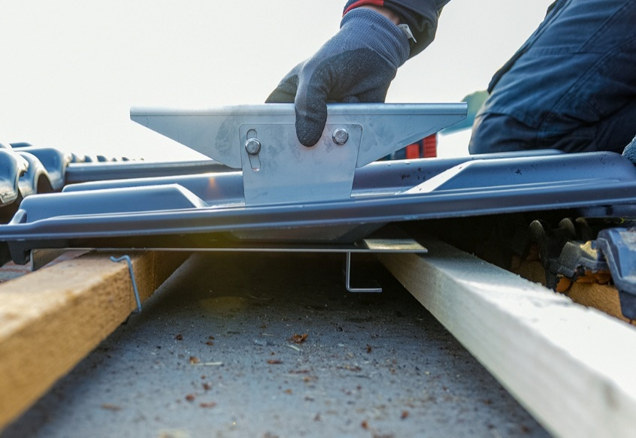
[26-14 Befestigung]
Die Solar-Trägerpfanne wird durch Einstecken des Z-Profils an der Zusatzlatte befestigt.
Foto: Fleck GmbH
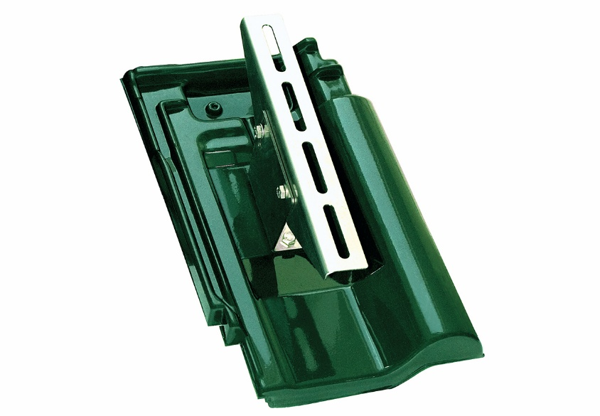
[26-14 Solar-Trägerpfanne]
Die Solar-Trägerpfanne von Fleck ermöglicht eine sichere und zeitsparende Montage von Photovoltaikanlagen – ohne Nachbearbeitung der Dachziegel.
Foto: Fleck GmbH

Rückfragen beantwortet gern:

Fleck GmbH
Sylvia Jäger
Tel. +49 2363 912 317
eMail: s.jaeger@fleck-dach.de
www.fleck-dach.de Kommunikation2B
Viktoria Blanke
Tel. +49 (0) 231 330 49 323
eMail: v.blanke@kommunikation2b.de
www.kommunikation2b.de

